Palestine: Lettre aux présidents des groupes de l’Assemblée Nationale France Insoumise, GDR, LREM, LR constructif, LR
26 novembre 2017
Objet : proposition de rencontre à l’Assemblée nationale avec Madame Fadwa Barghouthi, avocate, épouse du «Mandela palestinien » Marwan Barghouthi.

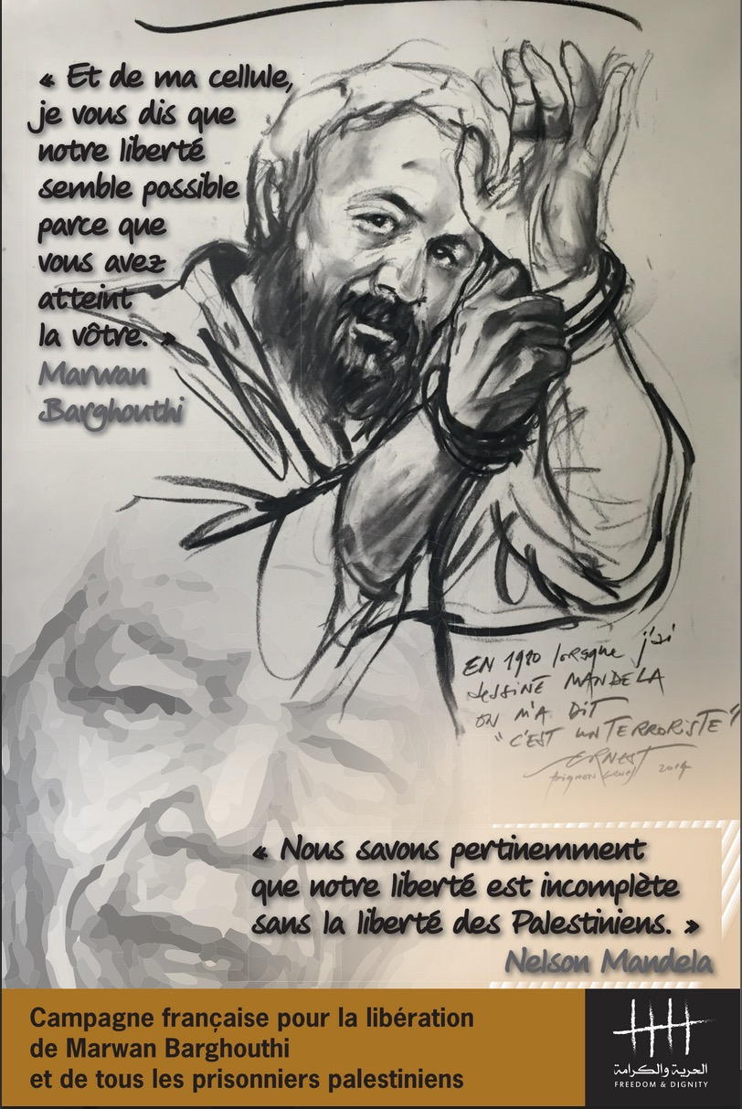
Mesdames et Messieurs les Président-e-s,
Comme vous le savez, le gouvernement israélien vient d’interdire l’entrée sur son territoire et en Palestine à des parlementaires et des maires français-e-s en mission d’étude, ces élu-e-s voulant aussi alerter sur la situation des plus de 6000 prisonniers politiques palestiniens détenue en Israël contre les principes du droit international. Ils voulaient aussi rencontrer Marwan Barghouthi, le « Mandela palestinien », emprisonné depuis 2002 en Israël, considéré comme la personnalité politique majeure pour faire la paix avec Israël, ainsi que Salah Hamouri, avocat franco-palestinien, placé sous détention administrative depuis août 2017, sans que ni lui, ni ses avocats n’aient pu avoir connaissance des faits qui lui seraient reprochés.
Suite à une rencontre avec le Quai d’Orsay, nous avons décidé de reporter à une date ultérieure notre délégation. En effet, la montée des pressions par le gouvernement israélien sur nos partenaires israéliens et palestiniens et sa stratégie de la tension ne permettaient pas d’assurer la sécurité de la délégation. Nous n’aurions pas pu assurer notre programme de rencontres avec des parlementaires israéliens à la Knesset et l’Autorité palestinienne à la Muqata, ainsi qu’avec des ONG.
Aujourd’hui, l’attitude du gouvernement israélien marque un durcissement liberticide, un mépris de la République française et de ses élu-e-s. Pour la première fois, le gouvernement israélien a publié une liste de parlementaires français interdits de territoire. Nous décidons de ne pas en rester là parce que nous ne nous faisons pas à l’idée que la paix n’est pas possible. Nous refusons la stratégie de tension que l’extrême-droite israélienne organise.
Monsieur le député Meyer Habib vous a écrit récemment, dans un style très dur et injurieux à notre égard, très polémique avec le gouvernement français, pour donner la version du gouvernement israélien. Nous vous proposons de vous faire votre opinion par vous-même. Comme le gouvernement israélien vient d’empêcher des élus français d’aller en Palestine, nous avons décidé de faire venir, pour un « tour de France », Madame Fadwa Barghouthi, avocate et épouse de Marwan Barghouthi. C’est pourquoi nous vous proposons d’organiser la semaine prochaine à l’Assemblée nationale, une réunion d’échanges entre Madame Barghouthi et les députés qui le souhaiteront.
Cette rencontre se veut libre, respectueuse et constructive, pour échanger sur la question de la libération des prisonniers politiques palestiniens, élément constitutif de perspectives de paix dans cette région du monde.
Nous restons à votre disposition pour l’organisation rapide de cette rencontre dans les prochains jours.
Patrice Leclerc
Maire de Gennevilliers
Pour le réseau Barghouthi

